ПОЯСНИТЕЛЬНАЯ ЗАПИСКА
к проекту постановления Кабинета Министров Чувашской Республики
«О внесении изменений в постановление Кабинета Министров Чувашской
Республики от 1 октября 2013 г. № 402»

Проект постановления Кабинета Министров Чувашской Республики «О внесении изменений в постановление Кабинета Министров Чувашской Республики от 1 октября 2013 г. № 402» (далее – проект постановления) разработан Министерством промышленности и энергетики Чувашской Республики в соответствии с Законом Чувашской Республики от 30 апреля 2002 г. № 13 «О Кабинете Министров Чувашской Республики», постановлением Кабинета Министров Чувашской Республики от 26 февраля 2020 г. № 66 «Вопросы Министерства промышленности и энергетики Чувашской Республики».
Проект постановления не устанавливает новые, не изменяет и не отменяет ранее предусмотренные нормативными правовыми актами Чувашской Республики обязательные требования, связанные с осуществлением предпринимательской и иной экономической деятельности, оценка соблюдения которых осуществляется в рамках государственного контроля (надзора), привлечения к административной ответственности, предоставления лицензий и иных разрешений, аккредитации, оценки соответствия продукции, иных форм оценок и экспертиз; не устанавливает новые, не изменяет и не отменяет ранее предусмотренные нормативными правовыми актами Чувашской Республики обязанности и запреты для субъектов предпринимательской и инвестиционной деятельности; не устанавливает, не изменяет и не отменяет ответственность за нарушение нормативных правовых актов Чувашской Республики, затрагивающих вопросы осуществления предпринимательской и иной экономической деятельности, в связи с чем оценка регулирующего воздействия проекта постановления не проводится.
Принятие проекта постановления не потребует выделения дополнительных средств из республиканского бюджета Чувашской Республики.

Министр  промышленности и энергетики  Чувашской Республики | 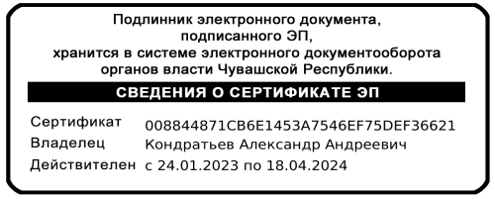 | Б.В. Марковцов

